**Họ và tên sinh viên : Nguyễn Như Đồng**

**MSSV : 20146191**

**Lớp : CN-Điện tử 1**

**Nhóm : N14**

**PHẦN 2: CÁC BÀI THÍ NGHIỆM**

**BÀI SỐ 1: QUÁ TRÌNH NGẪU NHIÊN CỦA TÍN HIỆU**

**Bài 1.1**

Chạy chương trình:

x = -5:0.1:5;

Px = exp(-x.^2/2)/sqrt(2*pi);

plot(x,Px);

Ta có kết quả:

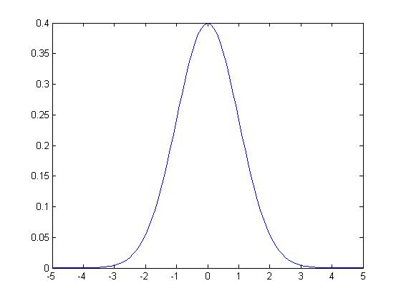

**Bài 1.2**

Chạy chương trình:

len = 100000;

x = randn(1,len);

step = .1;

k = -5:step:5;

px = hist(x,k)/len/step;

stem(k,px,'k.-');

Px_lythuyet = exp(-k.^2/2)/sqrt(2*pi);

hold on;

plot(k,Px_lythuyet,'b');

title(' Phan bo xac suat Gauss ');

xlabel('x');

ylabel('P(x)');

legend('Ly thuyet','Mo phong');

hold off;

Ta có kết quả:

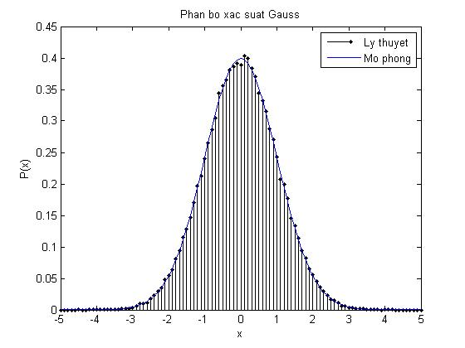

Với : len = 1.000.000

Ta có kết quả:

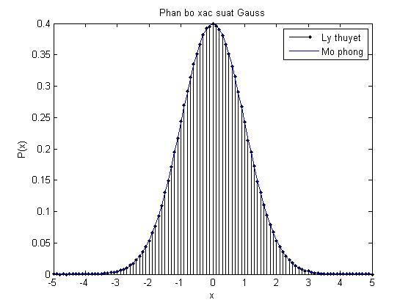

**BÀI SỐ 2: LƯỢNG TỬ HÓA TUYẾN TÍNH**

**Lý thuyết:**

Lưu hàm sau với tên lquan.m

function[indx qy] = lquan(x,xmin,xmax,nbit)

nlevel = 2^nbit;

q = (xmax-xmin)/nlevel;

[indx qy] = quantiz(x,xmin+q:q:xmax-q,xmin+q/2:q:xmax-q/2);

Tại cửa sổ Command Window:

Gõ:

>> a = [-0.2 1.9 3.2 -2.5]

Và ấn Enter

Gõ:

>> [indx qy] = lquan(a,-4,4,2)

Và ấn Enter

Kết quả :

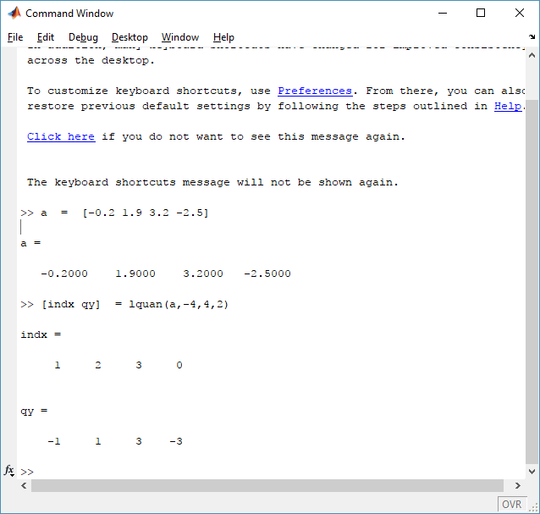

**Bài 2.1**

Tại cửa sổ Command Window:

Gõ:

>> xs=rand(1,5)*2-1

Và ấn Enter

Gõ:

>> [xi xq] =lquan(xs,-1,1,3)

Và ấn Enter

Kết quả :

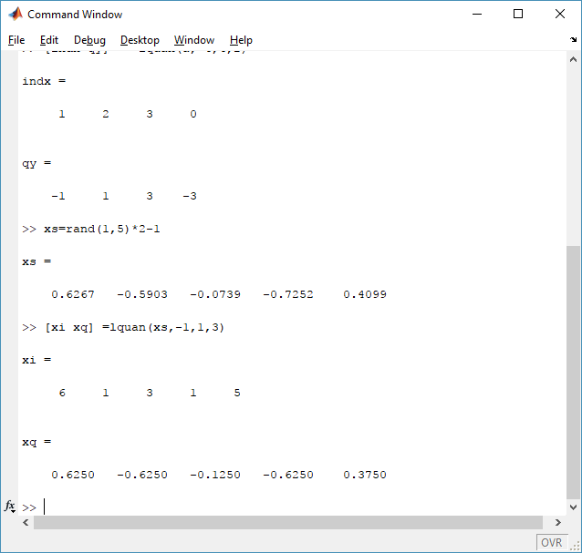

**Bài 2.2**

Chạy chương trình:

t = 0:0.01:20;

xt = sin(randn()+t).*cos(rand()*t);

[inx xqt] = lquan(xt,-1,1,randi(3)+1);

plot(t,xt,'b',t,xqt,'r');

grid on;

title('Do thi cua tin hieu xt va xqt ');

xlabel('t');

legend('x(t)','xq(t)');

hold off;

Ta có kết quả:

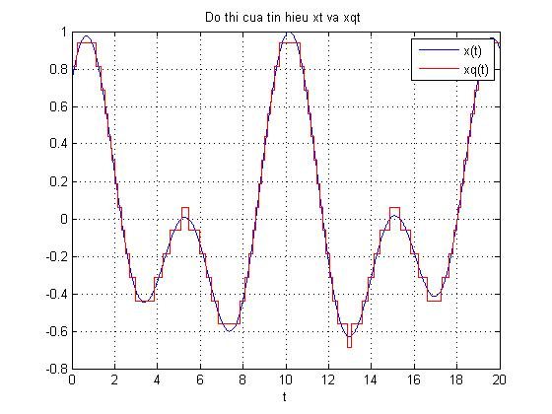

**Q14**: Số bit dùng để lượng tử hóa cho một mẫu tín hiệu là n = 4 (vì có 14 mức lượng tử hóa, 2^3 < 14 < 2^4)

**Q15**: Bước lượng tử q = 0.125

**Q16**: Liệt kê biên độ của tất cả các mức lượng tử:

Từ cao xuống thấp ta có:

0.9375; 0.8125; 0.6875; 0.5625; 0.4375; 0.3125; 0.1875; 0.0625; -0.0625; -0.1875; -0.3125; -0.4375; -0.5625; -0.6875

**BÀI SỐ 3: TẠP ÂM LƯỢNG TỬ TRONG KỸ THUẬT**

**LƯỢNG TỬ HÓA TUYẾN TÍNH**

**Bài 3:**

Chạy chương trình:

N = 1000;

x_uni = 2*rand(1,N)-1; % x_uni phan bo deu tu -1 den 1

x_sin = sin(linspace(1,5,N)); % tin hieu sin

nbit = 1:10; % so bit luong tu tu 1 den 10

SNqR_uni = zeros(size(nbit)); % Khoi tao mang SNqR_uni va SNqR_sin chua

SNqR_sin = zeros(size(nbit)); % SNqR cua tin hieu phan bo deu va tin hieu sin

SNqR_lt = 6.02*nbit; % Mang chua SNqR tinh theo ly thuyet

Ps_uni = sum(x_uni.^2)/N; % Cong suat tin hieu x theo (3-3)

Ps_sin = sum(x_sin.^2)/N;

for i = 1:size(nbit,2) % size(n,2) tra ve so cot cua n

[indx_uni xq_uni] = lquan(x_uni,-1,1,nbit(i)); % Luong tu hoa tin hieu x_uni

[indx_sin xq_sin] = lquan(x_sin,-1,1,nbit(i)); % Luong tu hoa tin hieu x_sin

eq_uni = x_uni - xq_uni; % tinh sai so luong tu hoa x_uni

eq_sin = x_sin - xq_sin; % tinh sai so luong tu hoa x_sin

Pq_uni = sum(eq_uni.^2)/N; % tinh cong suat tap am luong tu x_uni

Pq_sin = sum(eq_sin.^2)/N; % tinh cong suat tap am luong tu x_sin

SNqR_uni(i) = 10*log10(Ps_uni/Pq_uni); % tinh SNR_db cua x_uni

SNqR_sin(i) = 10*log10(Ps_sin/Pq_sin); % tinh SNR_db cua x_sin

end

plot(nbit,SNqR_uni,'c'); % ve do thi SNR tin hieu phan bo deu mo phong

hold on;

plot(nbit,SNqR_sin,'b'); % ve do thi SNR tin hieu sin mo phong

plot(nbit,SNqR_lt,'r--'); % Ve do thi SNR tin hieu phan bo deu ly thuyet

title('Do thi SN_qR theo nbit');

xlabel('nbit');

ylabel('SN_qR');

legend('uni','sin','ly thuyet');

grid on;

hold off;

Ta có kết quả:

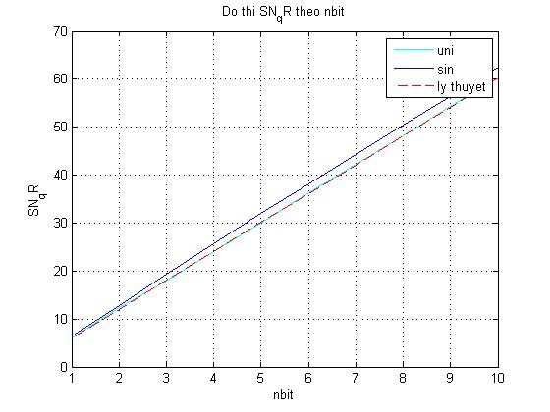

Trong Workspace

SNqR lý thuyết: SNqR_lt

[6.02000000000000; 12.0400000000000; 18.0600000000000;24.0800000000000; 30.1000000000000; 36.1200000000000; 42.1400000000000; 48.1600000000000; 54.1800000000000; 60.2000000000000]

SNqR mô phỏng phân bố đều: SNqR_uni

[6.03728139554425; 12.3422822918711; 17.9599025158900; 24.1060157366843; 30.0256506759976; 36.2676061973195; 42.2526221609806 48.2100213773512; 54.2967703637297; 60.3731665423741]

SNqR mô phỏng sin: SNqR_sin

[6.41712349788038; 12.8834079154256; 19.3981074413044; 25.6701977872994; 32.0389037082399; 38.1619934571255; 44.3265570727482; 50.4033153693498; 56.4544016641732; 62.5722480149807]

**BÀI SỐ 4: MẬT ĐỘ PHỔ NĂNG LƯỢNG VÀ**

**HÀM TỰ TƯƠNG QUAN CỦA TÍN HIỆU**

**Bài 4.1**

Chạy chương trình:

L = 500; % Chieu dai tin hieu

x = randn(1,L); % Tao tin hieu ngau nhien

acorr_x = xcorr(x); % Tinh ham tu tuong quan

n = (-L+1):(L-1); % Cac mau gia tri

plot(n,acorr_x); % Ve do thi ham tu tuong quan tin hieu ngau nhien

title('Ham tu tuong quan');

xlabel('n');

ylabel('r_x_x');

hold on;

x = linspace(-1,1,L); % Tao tin hieu co bien do tang dan

acorr_x = xcorr(x); % Tinh ham tu tuong quan

plot(n,acorr_x,'k'); % Ve do thi ham tu tuong quan tin hieu co bien do tang dan

x = sin(linspace(-10,10,L)); % Tao tin hieu hinh sin

acorr_x = xcorr(x); % Tinh ham tu tuong quan

plot(n,acorr_x,'r'); % Ve do thi ham tu tuong quan tin hieu hinh sin

legend('Ngau nhien','Bien do tang dan','Hinh sin')

hold off;

grid on;

Ta có kết quả:

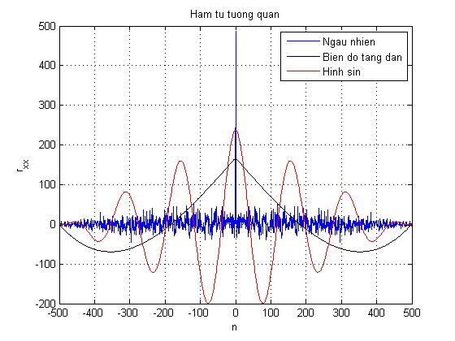

**Bài 4.2**

Chạy chương trình:

L = 50; % Do dai tin hieu

N = 200; % So luong cac tan so roi rac trong khoang 0 den 2*pi

x = rand(1,L); % Tao tin hieu ngau nhien

w = linspace(0,2*pi,N); % Tao N tan so tang dan tu 0 den 2*pi

fx = freqz(x,1,w); % Bien doi Fourier cua x tai cac tan so roi rac

esd_x = fx.*conj(fx); % Tinh ham mat do pho nang luong

acorr_x = xcorr(x); % Tinh ham tu tuong quan cua tin hieu x

ft_acorr_x = freqz(acorr_x,1,w).*exp(j*w*(L-1)); % Bien doi Fourier cua ham tu tuong quan cua tin hieu x

% Ve do thi

subplot(2,1,1);

semilogy(w/pi,esd_x);

title('Mat do pho nang luong');

xlabel('n');

ylabel('S(e^j^\omega)')

hold off;grid on;

subplot(2,1,2);

semilogy(w/pi,real(ft_acorr_x),'r');

xlabel('n');

ylabel('R_x_x(e^j^\omega)');

hold off;grid on;

Ta có kết quả:

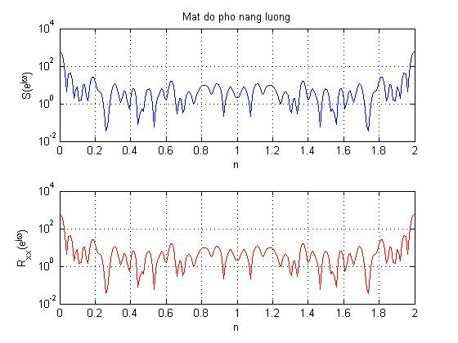

**BÀI SỐ 5: MÃ ĐƯỜNG DÂY NRZ**

**Bài 5.1**

Chạy chương trình:

len = 100000; % Do dai dong bit mo phong

SNR_db = 0:2:8; % Tao vector SNR_db = 0 2 4 6 8

SNR = 10.^(SNR_db/10); % Doi SNR tu Decibel sang lan

bsignal = randi([0 1],1,len); % Dong bit ngau nhiên do dai len

NRZ_signal = bsignal*2-1; % Bien doi dòng bit 0 1 sang -1 1

N0 = 1./SNR; % Cong suat tap am

for i=1:length(SNR_db)

noise = sqrt(N0(i))*randn(1,len); % Tao tap am noise voi ti so SNR(i)

r_signal = NRZ_signal + noise; % Tin hieu thu duoc = NRZ + noise

NRZ_decoded = sign(r_signal); % Giai ma tin hieu NRZ thu duoc

[n,BER(i)] = symerr(NRZ_decoded,NRZ_signal); % Tinh xac suat loi

end

plot(SNR_db,BER,'bo--'); % Ve do thi

title('Ty le bit loi');

xlabel('SNR_d_B');

ylabel('BER');

grid on;

Ta có kết quả:

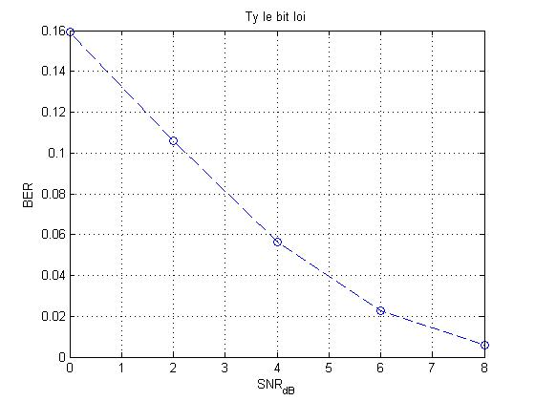

**Bài 5.2**

Chạy chương trình:

len = 100000; % Do dai dong bit mo phong

SNR_db = 0:2:8; % Tao vector SNR_db = 0 2 4 6 8

SNR = 10.^(SNR_db/10); % Doi SNR tu Decibel sang lan

bsignal = randi([0 1],1,len); % Dong bit ngau nhiên do dai len

NRZ_signal = bsignal*2-1; % Bien doi dòng bit 0 1 sang -1 1

N0 = 1./SNR; % Cong suat tap am

for i=1:length(SNR_db)

noise = sqrt(N0(i))*randn(1,len); % Tao tap am noise voi ti so SNR(i)

r_signal = NRZ_signal + noise; % Tin hieu thu duoc = NRZ + noise

NRZ_decoded = sign(r_signal); % Giai ma tin hieu NRZ thu duoc

[n,BER(i)] = symerr(NRZ_decoded,NRZ_signal); % Tinh xac suat loi

end

plot(SNR_db,BER,'r*'); % Ve do thi BER

Pe = 1/2*(1-erf(sqrt(SNR)/sqrt(2))); % Xac suat loi theo ly thuyet

hold on;

plot(SNR_db,Pe); % Ve do thi Pe

title('Do thi ty le bit loi theo ly thuyet va mo phong');

xlabel('SNR_d_B');

ylabel('BER');

legend('Mo phong','Ly thuyet');

hold off;

Ta có kết quả:

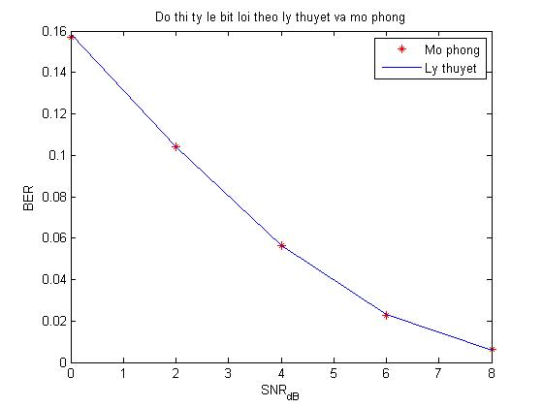

Trong Workspace

Pe Lý thuyết:

[0.158655253931457;0.104028637085389;0.0564953017493617; 0.0230071388778660; 0.00600438640016354]

BER mô phỏng:

[0.156960000000000;0.104060000000000;0.0564000000000000; 0.0227300000000000; 0.00612000000000000]

**BÀI SỐ 6: KỸ THUẬT ĐIỀU CHẾ SỐ QPSK**

**Bài 6.1**

Chạy chương trình:

len = 50000; % Do dai dong bit mo phong

SNR_db = 6; % SNR co don vi Decibel

SNR = 10^(SNR_db/10); % Doi SNR tu Decibel sang lan

bsignal = randi([0 1],1,len); % Tao dong bit ngau nhien do dai len

% Thuc hien dieu che QPSK

for i=1:2:len

if bsignal(i)==0 & bsignal(i+1)==0 % 00

qpsk_signal((i+1)/2) = exp(j*3*pi/4);

elseif bsignal(i)==0 & bsignal(i+1)==1 % 01

qpsk_signal((i+1)/2) = exp(j*5*pi/4);

elseif bsignal(i)==1 & bsignal(i+1)==1 % 11

qpsk_signal((i+1)/2) = exp(j*7*pi/4);

elseif bsignal(i)==1 & bsignal(i+1)==0 % 10

qpsk_signal((i+1)/2) = exp(j*pi/4);

end

end

Es = std(qpsk_signal)^2; % Nang luong ky hieu

N0 = Es/SNR; % Cong suat tap am

% Tao nhieu Gauss

noise = sqrt(N0/2)*(randn(1,length(qpsk_signal))+j*randn(1,length(qpsk_signal)));

qpsk_awgn = qpsk_signal + noise; % Cho tin hieu dieu che di qua kenh AWGN

plot(qpsk_awgn,'.'); % Ve bieu do chom sao tin hieu co nhieu

title('Do thi chom sao khong nhieu va co nhieu voi SNR=6dB');

xlabel('I');

ylabel('Q');

hold on;

plot(qpsk_signal,'r*'); % Ve bieu do chom sao tin hieu khong nhieu

plot(exp(j*[0:0.01:2*pi]),'r--');

Ta có kết quả:

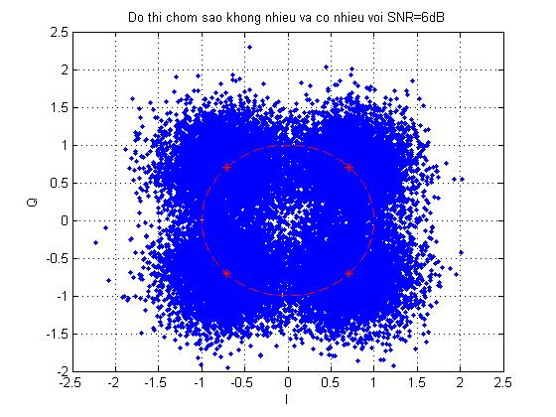

**Bài 6.2**

Chạy chương trình:

len = 50000; % Do dai dong bit mo phong

SNR_db = 3; % SNR co don vi Decibel

SNR = 10^(SNR_db/10); % Doi SNR tu Decibel sang lan

bsignal = randi([0 1],1,len); % Tao dong bit ngau nhien do dai len

% Thuc hien dieu che QPSK

for i=1:2:len

if bsignal(i)==0 & bsignal(i+1)==0 % 00

qpsk_signal((i+1)/2) = exp(j*3*pi/4);

elseif bsignal(i)==0 & bsignal(i+1)==1 % 01

qpsk_signal((i+1)/2) = exp(j*5*pi/4);

elseif bsignal(i)==1 & bsignal(i+1)==1 % 11

qpsk_signal((i+1)/2) = exp(j*7*pi/4);

elseif bsignal(i)==1 & bsignal(i+1)==0 % 10

qpsk_signal((i+1)/2) = exp(j*pi/4);

end

end

Es = std(qpsk_signal)^2; % Nang luong ky hieu

N0 = Es/SNR; % Cong suat tap am

% Tao nhieu Gauss

noise = sqrt(N0/2)*(randn(1,length(qpsk_signal))+j*randn(1,length(qpsk_signal)));

qpsk_awgn = qpsk_signal + noise; % Cho tin hieu dieu che di qua kenh AWGN

plot(qpsk_awgn,'.'); % Ve bieu do chom sao tin hieu co nhieu

title('Do thi chom sao khong nhieu va co nhieu voi SNR=3dB');

xlabel('I');

ylabel('Q');

hold on;

plot(qpsk_signal,'r*'); % Ve bieu do chom sao tin hieu khong nhieu

plot(exp(j*[0:0.01:2*pi]),'r--');

Ta có kết quả:

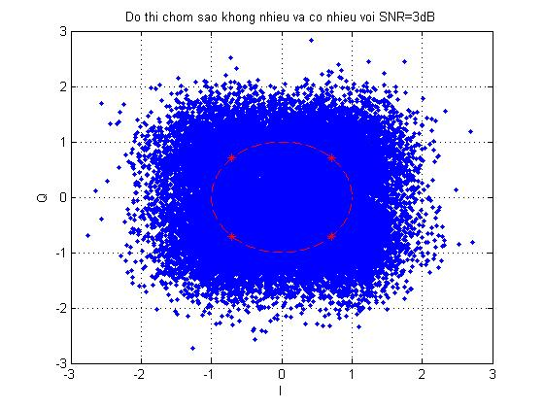

**Bài 6.3**

Chạy chương trình:

len = 50000; % Do dai dong bit mo phong

SNR_db = 0; % SNR co don vi Decibel

SNR = 10^(SNR_db/10); % Doi SNR tu Decibel sang lan

bsignal = randi([0 1],1,len); % Tao dong bit ngau nhien do dai len

% Thuc hien dieu che QPSK

for i=1:2:len

if bsignal(i)==0 & bsignal(i+1)==0 % 00

qpsk_signal((i+1)/2) = exp(j*3*pi/4);

elseif bsignal(i)==0 & bsignal(i+1)==1 % 01

qpsk_signal((i+1)/2) = exp(j*5*pi/4);

elseif bsignal(i)==1 & bsignal(i+1)==1 % 11

qpsk_signal((i+1)/2) = exp(j*7*pi/4);

elseif bsignal(i)==1 & bsignal(i+1)==0 % 10

qpsk_signal((i+1)/2) = exp(j*pi/4);

end

end

Es = std(qpsk_signal)^2; % Nang luong ky hieu

N0 = Es/SNR; % Cong suat tap am

% Tao nhieu Gauss

noise = sqrt(N0/2)*(randn(1,length(qpsk_signal))+j*randn(1,length(qpsk_signal)));

qpsk_awgn = qpsk_signal + noise; % Cho tin hieu dieu che di qua kenh AWGN

plot(qpsk_awgn,'.'); % Ve bieu do chom sao tin hieu co nhieu

title('Do thi chom sao khong nhieu va co nhieu voi SNR=0dB');

xlabel('I');

ylabel('Q');

hold on;

plot(qpsk_signal,'r*'); % Ve bieu do chom sao tin hieu khong nhieu

plot(exp(j*[0:0.01:2*pi]),'r--');

Ta có kết quả:

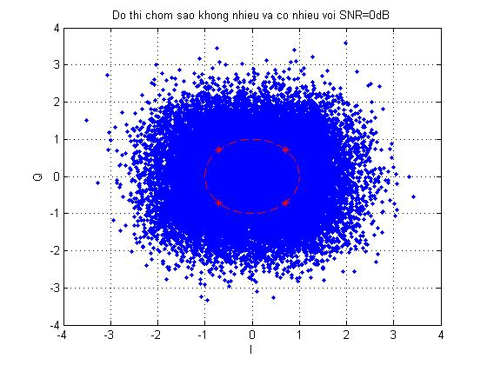

**BÀI SỐ 7: XÁC SUẤT LỖI BIT TRONG ĐIỀU CHẾ QPSK**

Chạy chương trình

len = 50000; % Do dai dong bit mo phong

SNR_db = 0:2:8; % Tao vector SNR_db = 0 2 4 6 8

SNR = 10.^(SNR_db/10); % Doi SNR tu Decibel sang lan

bsignal = randi([0 1],1,len); % Tao dong bit ngau nhien do dai len

% Thuc hien dieu che QPSK

for i=1:2:len

if bsignal(i)==0 & bsignal(i+1)==0 % 00

qpsk_signal((i+1)/2) = exp(j*3*pi/4);

elseif bsignal(i)==0 & bsignal(i+1)==1 % 01

qpsk_signal((i+1)/2) = exp(j*5*pi/4);

elseif bsignal(i)==1 & bsignal(i+1)==1 % 11

qpsk_signal((i+1)/2) = exp(j*7*pi/4);

elseif bsignal(i)==1 & bsignal(i+1)==0 % 10

qpsk_signal((i+1)/2) = exp(j*pi/4);

end

end

% Tim BER mo phong

for i=1:length(SNR_db)

r_signal = awgn(qpsk_signal,SNR_db(i)); % Dieu che QPSK di qua nhieu AWGN

for j=1:2:len % Giai dieu che tin hieu QPSK co nhieu

if real(r_signal((j+1)/2))>=0

if imag(r_signal((j+1)/2))>=0 % Goc phan tu I

r_bsignal(j) = 1;

r_bsignal(j+1) = 0;

else % Goc phan tu IV

r_bsignal(j) = 1;

r_bsignal(j+1) = 1;

end

else

if imag(r_signal((j+1)/2))>=0 % Goc phan tu II

r_bsignal(j) = 0;

r_bsignal(j+1) = 0;

else % Goc phan tu III

r_bsignal(j) = 0;

r_bsignal(j+1) = 1;

end

end

end

[n,BER(i)] = biterr(r_bsignal,bsignal);

end

Pb = 1/2*erfc(1/sqrt(2).*sqrt(SNR)); % Xac suat loi bit

plot(SNR_db,Pb,'r'); % Ve do thi Pb ly thuyet

title('Do thi ty le bit loi ly thuyet va mo phong');

xlabel('SNR_d_B');

ylabel('BER');

hold on;

plot(SNR_db,BER,'b.');

legend('Ly thuyet','Mo phong');

hold off;

Ta có kết quả:

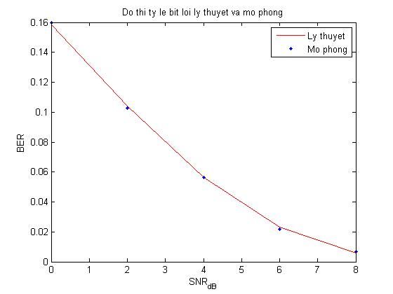

Trong Workspace

Pb lý thuyết:

[0.158655253931457;0.104028637085389;0.0564953017493617; 0.0230071388778660; 0.00600438640016357]

BER mô phỏng:

[0.159800000000000;0.102640000000000;0.0565600000000000; 0.0219400000000000; 0.00680000000000000]

**BÀI SỐ 8: MÔ PHỎNG ĐIỀU CHẾ M-QAM QUA KÊNH NHIỄU GAUSS**

Chạy chương trình:

n_sym = 50000; % so ki tu dieu che

M = [16 64 128];

SNR_db = 0:25;

BER = zeros(length(M),length(SNR_db));

for k=1:size(M,2) % size(M,2) la so cot cua M

s_stream = randi([0 M(k)-1],1,n_sym); % tao dong bieu tuong do dai n_sym

s_mod = qammod(s_stream,M(k),0,'GRAY'); % dieu che tin hieu y

for r=1:size(SNR_db,2) % vong lap tinh BER

s_mod_awgn = awgn(s_mod,SNR_db(r),'measured'); % tin hieu y qua kenh nhieu tro thanh y_awgn

s_demod = qamdemod(s_mod_awgn,M(k),0,'GRAY'); % giai dieu che M-QAM

[number,ratio] = biterr(s_stream,s_demod); % tinh ti le loi bit

BER(k,r) = ratio % luu ti le loi bit vua tinh vao BER

end

end

semilogy(SNR_db,BER(1,:),'bo-',SNR_db,BER(2,:),'rs-',SNR_db,BER(3,:),'m*-');

grid on;

title('Do thi ty le loi bit dieu che M-QAM');

xlabel('SNR_ db');

ylabel('BER');

legend('16-QAM','64-QAM','128-QAM');

Ta có kết quả:

